Настроить OpenVPN, связать несколько виртуальных машин с его помощью
Настройка сервера
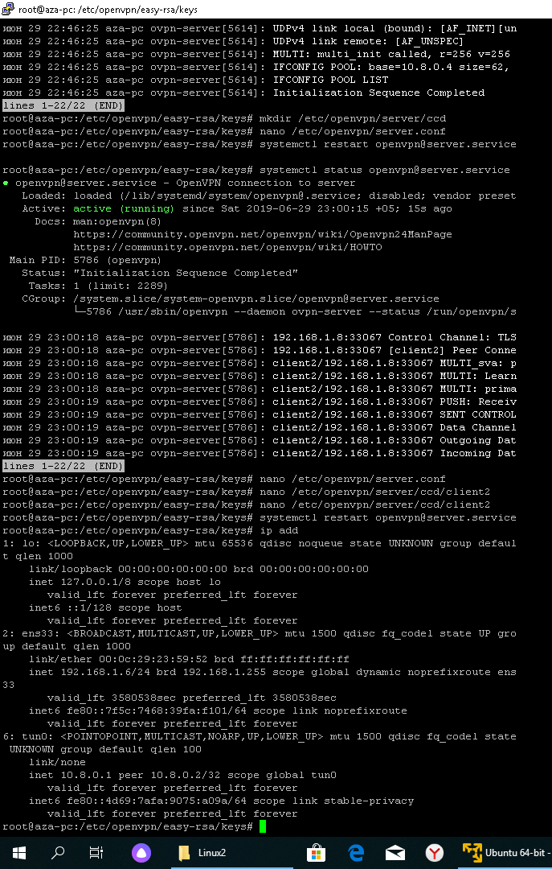

Настройка клиента
